**Lab6**

105072123 黃海茵

105072132 劉亘樵

* **Master**

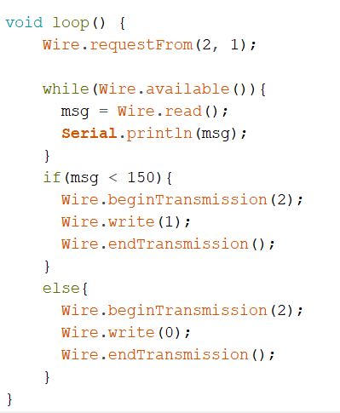

首先從address 2接收1 byte的訊息

當接收到訊息（光敏電阻的值）的時候，把它存在msg中

如果msg小於150表示光線不足，傳1給Slave叫它開LED

反之表示光線充足，傳0給Slave叫它關LED

* **Slave**

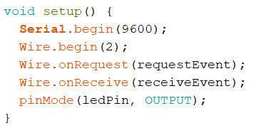

Slave加入I2C bus的address 2

當傳送訊息時，就run requestEvent

當接收訊息時，就run receiveEnent

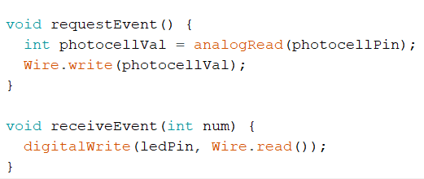

將光敏電阻的值存入photocellVal然後傳給master

視Master傳來的開燈訊息是1或0，將LED開或關

* **實作過程遇到困難及解決方式**

其實這次Lab蠻容易的，照著ppt上的參考基本上就完成了。

但中間不知道發生什麼事，一個板子突然code都燒不進去，還跑去跟助教再拿了一塊板子，結果還是一樣燒不進去。google了一堆方法，結果最後使用另一塊正常的板子重新燒錄這塊的bootloader，就可以正常使用了。

* **運行結果**

光線充足時 光線不足時

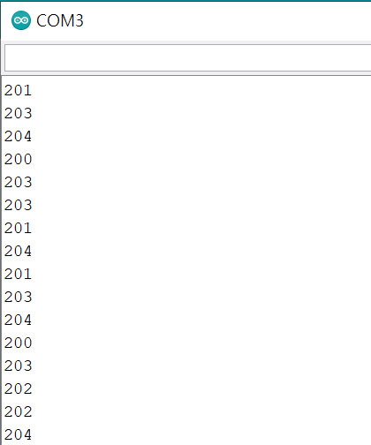　　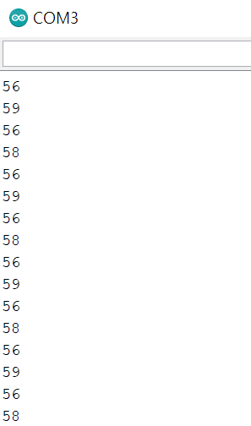

* **設備照片**

